**Инструкция по эксплуатации**

**Складной верстак из АБС-пластика**

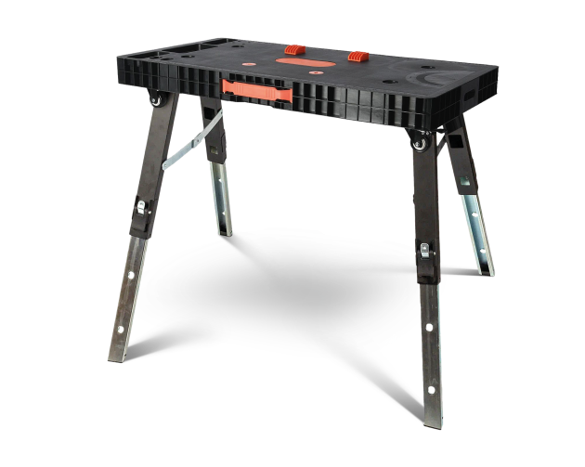

Внимательно прочтите и изучите инструкцию по эксплуатации перед началом работы. Несоблюдение правил безопасности и других основных мер предосторожности может привести к серьезным травмам.

Этот верстак предназначен только для определенных целей. Производитель не может нести ответственность за проблемы, возникающие в результате самостоятельного изменения конструкции. Мы настоятельно рекомендуем не модифицировать верстак и/или не использовать его для других целей, кроме тех, для которых он разработан.

Складной верстак из АБС-пластика - это универсальный портативный верстак с пятью режимами: козлы, тележка, лежак подкатной, леса строительные и верстак. Изделие можно легко трансформировать из одного режима в другой, следуя инструкции по эксплуатации. Этот продукт предназначен для бытового использования и легкой промышленности.

**ТЕХНИЧЕСКИЕ ХАРАКТЕРИСТИКИ**

Размер рабочей платформы: 480x940 мм

Рабочая высота: 80/66/52/16 см

Максимальная кратковременная нагрузка: 150 кг

Вес: 12 кг

ПРЕДУПРЕЖДЕНИЕ: Прочитайте и изучите инструкцию полностью. Несоблюдение инструкции, приведенной ниже, может привести к серьезным травмам.

ВНИМАНИЕ: Не позволяйте эксплуатировать или собирать этот верстак лицам, которые не прочитали данное руководство и не разобрались в принципе работы устройства.

ПРЕДУПРЕЖДЕНИЕ: Предупреждения, предостережения и инструкции, описанные в данном руководстве, не могут охватить все возможные условия или ситуации, которые могут возникнуть. Пользователь должен руководствоваться здравым смыслом и проявлять осторожность при эксплуатации.

*СОХРАНИТЕ ЭТУ ИНСТРУКЦИЮ*

**ВАЖНЫЕ СООБРАЖЕНИЯ БЕЗОПАСНОСТИ**

НЕСОБЛЮДЕНИЕ МЕР ПРЕДОСТОРОЖНОСТИ И ИНСТРУКЦИЙ МОЖЕТ ПРИВЕСТИ К ПОВРЕЖДЕНИЮ ИЗДЕЛИЯ И/ИЛИ СЕРЬЕЗНЫМ ТРАВМАМ!

* Перед началом работы на верстаке убедитесь, что все крепежные винты и ручки затянуты, а все ножки зафиксированы на месте.
* Убедитесь, что верстак используется в сухом месте, защищенном от дождя. Изделие предназначено только для использования В ПОМЕЩЕНИИ. Не храните и не используйте его на открытом воздухе или во влажной среде.
* Поддерживайте хорошее освещение рабочего места.
* Будьте осторожны, чтобы не потерять равновесие. При использовании этого продукта во всех режимах, пожалуйста, держите свое тело или тяжелый предмет в центре или на поверхности, чтобы избежать потери равновесия. Неправильное использование может привести к его переворачиванию и травме.

•При транспортировке верстака в транспортном средстве всегда закрепляйте его, чтобы предотвратить перемещение и возможные повреждения.

* НЕ ИСПОЛЬЗУЙТЕ РЕЖИМ ПОДМОСТКОВ, КОГДА НОЖКИ ВЫДВИНУТЫ. Всегда используйте это изделие на устойчивой, ровной поверхности. Неправильное использование или перегрузка могут привести к серьезным травмам.
* Не подкладывайте под ножки верстака посторонние предметы.
* При использовании данного продукта с электроинструментами, пожалуйста, ознакомьтесь с ТКП 181-2022.
* Изделие должно использоваться только по назначению. Любое использование, отличное от указанного в данной инструкции, будет считаться случаем неправильного использования. Производитель не несет ответственности за любой ущерб или травмы, возникшие в результате таких случаев неправильного использования.
* Изготовитель не несет ответственности за любые изменения, внесенные в конструкцию верстака, или за любой ущерб, возникший в результате таких изменений.

**СБОРКА**

Верстак 5-в-1 поставляется полностью собранным: просто достаньте его из упаковки и выполните простые шаги по установке, после чего он готов к использованию.

ПРИМЕЧАНИЕ: НЕ наступайте на верстак, если ножки вытянуты.

**РЕЖИМЫ**

* Козлы
* Тележка
* Подкатной лежак
* Строительные леса
* Верстак

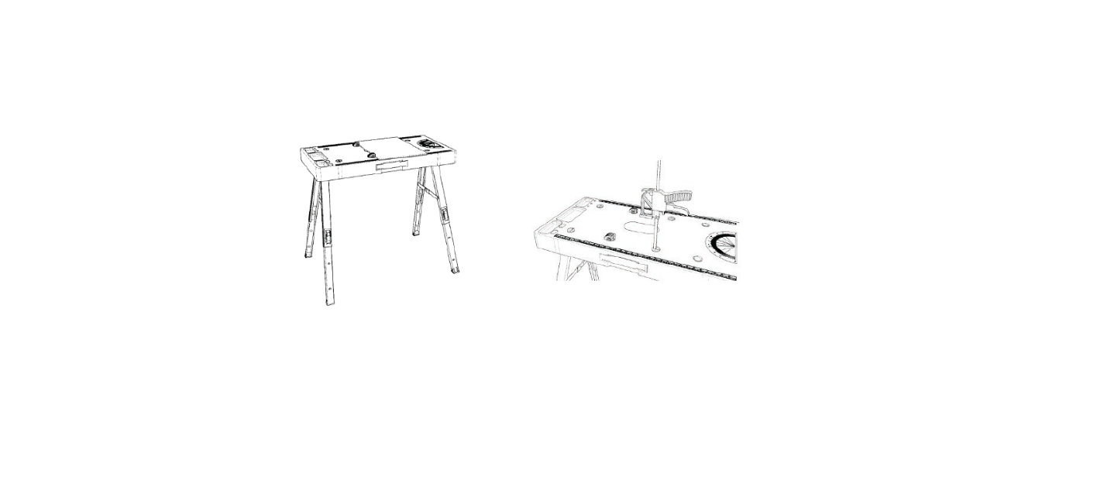

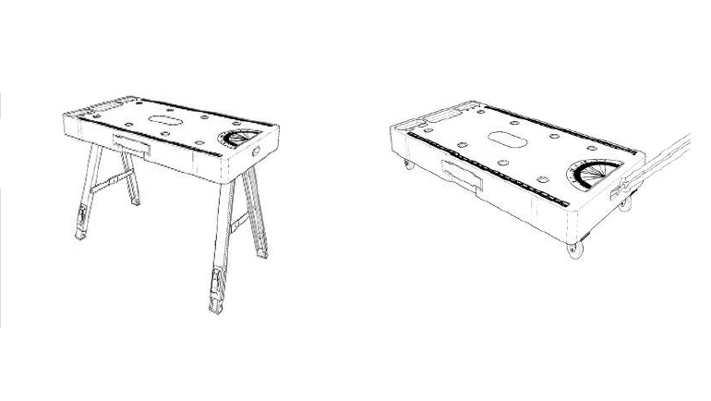

**Режим подкатного лежака и тележки**

Для установки колес в режим подкатного лежака и тележки выполните следующие действия:

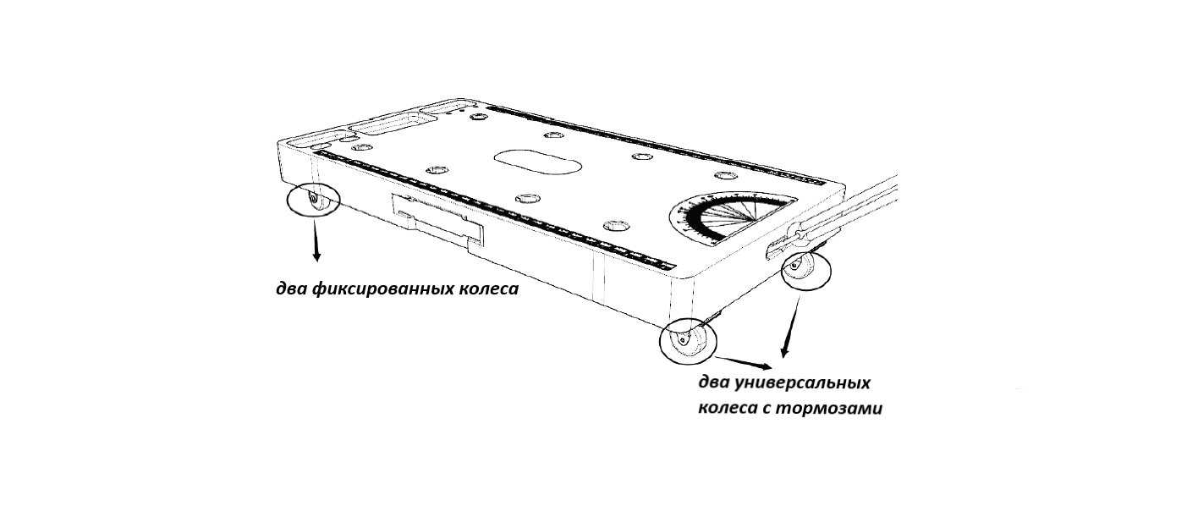

1. Найдите колеса, шайбы и винты в задней части верстака, затем выровняйте все винты, шайбы и колеса. Обратите внимание, что 2 универсальных колеса с тормозами должны быть установлены под угломером, а 2 левых фиксированных колеса - с другой стороны.

2. Наденьте одну шайбу на винт и закрепите винт с помощью отвертки.

3. Поверните колеса, чтобы закрепить 4 винта, и убедитесь, что колесики полностью зафиксированы.

4. Выполните шаги 1-3, чтобы собрать остальные 3 колеса, и подкатной лежак будет готов к работе.

5. Присоедините тяговый трос к буксировочному отверстию, и тележка будет собрана.

Установка колес

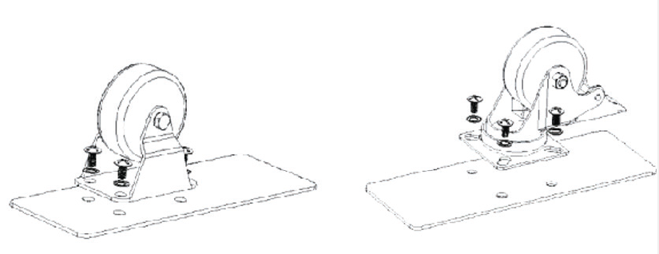

Четыре колеса упакованы в задней части верстака и должны быть установлены пользователем после покупки. Во время установки, пожалуйста, имейте в виду следующее:

Всегда используйте шайбы, которые входят в комплект поставки. Смотрите иллюстрации выше.

В наборе 2 универсальных колеса и 2 фиксированных колеса, и каждый набор колес имеет свое собственное положение. Пожалуйста, см. иллюстрацию выше.

***Система блокировки ножек***

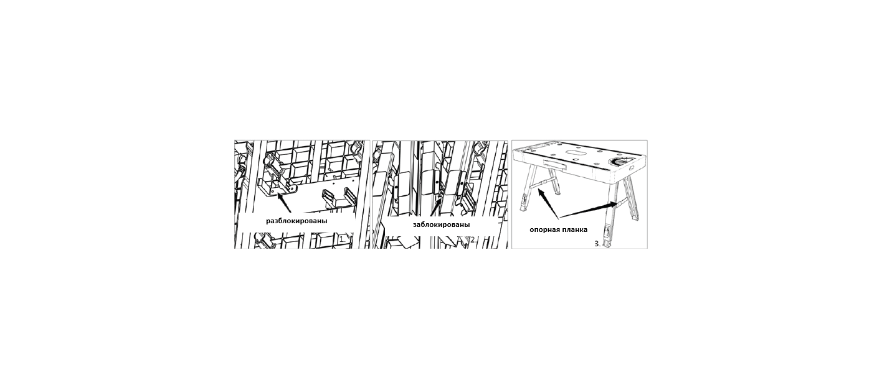

**Режим строительных лесов**

1. Освободите все ножки из фиксированного положения, затем вращайте каждую пару ножек до тех пор, пока вы больше не сможете их двигать.

2. Убедитесь, что опорная планка зафиксирована, нажав на нее. Повторите для всех остальных планок, устанавливая верстак в режим строительных лесов.

ПРЕДУПРЕЖДЕНИЕ

НЕ ИСПОЛЬЗУЙТЕ РЕЖИМ ЛЕСОВ С ВЫДВИНУТЫМИ НОГАМИ. Выдвинутые ноги не предназначены для использования в этой функции.

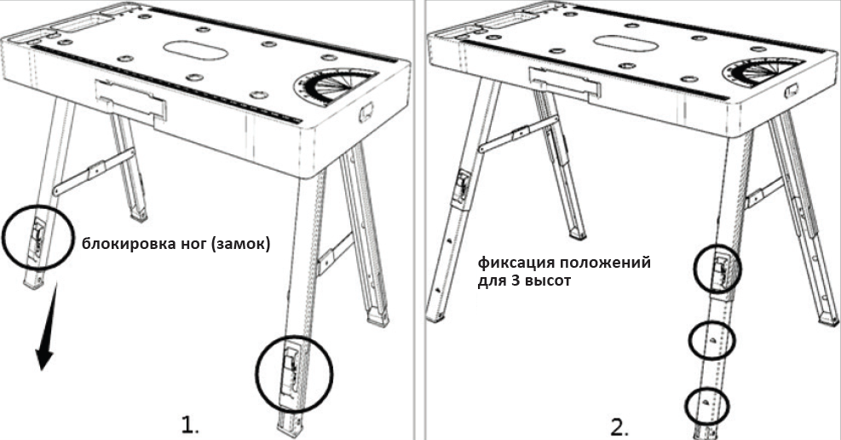

**Режим верстака**

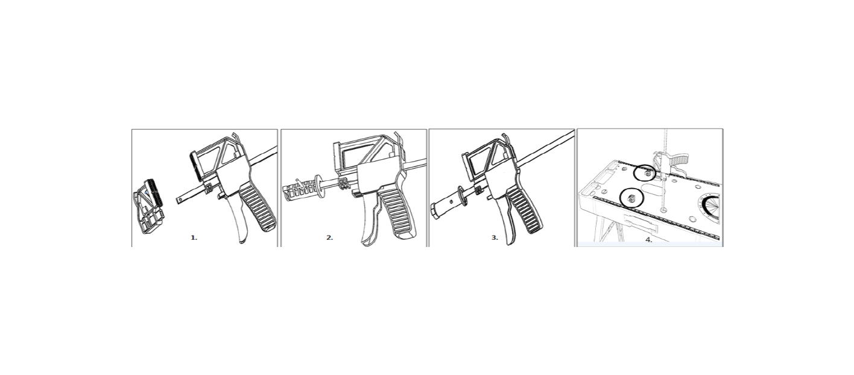

1. Сначала установите ножки, выполнив те же действия, которые описаны в разделе «режим строительных лесов».

2. Потяните вверх замок сбоку каждой ноги, чтобы раблокировать их, затем вытяните внутренние ножки на высоту верстака 66 см или 80 см. Верстак фиксируется на три высоты, самое нижнее положение предназначено для режима лесов и составляет 52 см, второе — 66 см, а самое верхнее — 80 см. Осторожно поверните верстак вертикально на устойчивую ровную поверхность.

3. Для подсоединения быстрозажимных струбцин выполните следующие действия.

А. Снимите маленькую крепежную защелку с быстрозажимной струбцины (рис. 1).

Б. Оттяните стопорный штифт в соединителе струбцины, чтобы стальной стержень вошел в отверстие, (рис. 2) и вставьте стопорный штифт в отверстие для замка, что позволит закрепить быстрозажимную струбцину на верстаке (рис. 3).

В. Вставьте соединитель в отверстие для пилы на поверхности верстака и поверните не менее чем на 30 градусов для фиксации (рис 4).

**ОБСЛУЖИВАНИЕ**

Следите за исправным состоянием верстака. Рекомендуется проверять общее состояние любого верстака перед его использованием. Производите своевременный ремонт и обслуживание. Поручите необходимый ремонт квалифицированному сервисному персоналу. Регулярно протирайте верстак от грязи и пыли.

Модель: **RF-151**.

Торговая марка: **«Rockforce».**

Гарантия: 1 год (на заводской брак).

Срок службы: до естественного износа.

Срок хранения: неограничен, при соблюдении условий хранения.

Условия хранения: хранить в сухом и проветриваемом помещении.

Товар не подлежит сертификации. Дата изготовления указана на товаре или его индивидуальной упаковке.

Официальный представитель и гарантийная мастерская находятся по адресу:

Частное предприятие «ТД «Форсаж Инструмент Бел». Беларусь, 223043, Минская обл., Минский р-н, Папернянский с/с, район д. 2, корп. Дубовляны, 43, офис 22.

Тел: +375 (29) 693-94-21, +375 (17) 511-44-65.

Производитель: Ningbo Vertak Mechanical & Electronic Co., LTD.

Адрес: No. 288 Guangming Road Zhuangshi Zhenhai District Ningbo, Китай.

С гарантийными обязательствами ознакомлен: ______________

Модель________________________Серийный номер_______________

Дата изготовления________________ Дата продажи__________________

**Гарантийный талон**

|  |  |  |  |  |
| --- | --- | --- | --- | --- |
| Серийный номер | |  | | |
| Дата продажи | |  | | |
| Подпись и печать продавца | |  | | |
| Подпись  покупателя | |  | | |
| Отметки сервисной службы | | | | |
| Дата  приемки | Дата окончания ремонта | | Номер дефектной ведомости | Подпись |
|  |  | |  |  |
|  |  | |  |  |
|  |  | |  |  |
| Примечание: | | | | |